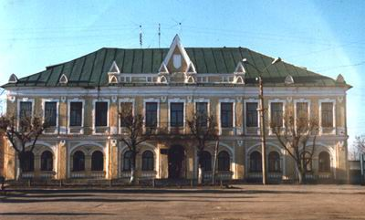

В номере:
- Пресса о Слободском
- 63-е заседание Библиофила
- Рождественские Чтения
- День студентов
- Особенности национальных праздников
- Анонс мероприятий на февраль
-Памяти В.И. Елькина
Купеческий город Слободской
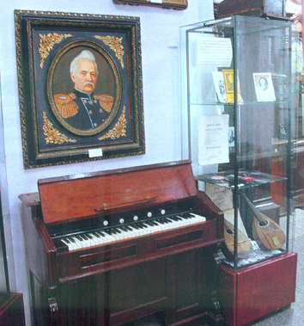
Новый год преподнес неожиданный, но приятный сюрприз слобожанам. Во 2-ом номере ж. «Лиза» в разделе «Моя страна» напечатана статья «Алые паруса русских колумбов», рассказывающая о нашем древнем, самобытном городе Слободском, знаменитом купеческими династиями Бакулевых, Ворожцовых, пред-принимателями Александровыми, родиной писателя- романтика Александра Грина. Несколько строк посвящено зданию городской библиотеки им. А. Грина, в которой раньше был Анфилатовский банк, открывшийся в 1810 году и ставший первым в России общественным банком. Не одно поколение слобожан будет вспоминать деяния Ксенофонта Анфилатова, перечислявшего часть своих доходов на социальные нужды: на содержание богаделен, покупку зданий для училищ, строительст-во водопрово-дов. Именно купец Ксенофонт Анфилатов в 1806 году впервые в истории России снарядил два корабля с товарами в Америку.

БИБЛИО

Выпуск 1 (январь 2007г.)
___________________________
Информационное издание МУ
«Слободская городская библиотека им.А.Грина»
________________________

Очень подробно описана колокольня Спасо-Преображенского собора, возведенная в 1823 году.
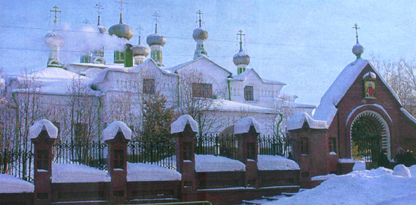
Достопримечательности города и экспозиции Слободского краеведческого музея представлены красочными фотографиями А. Медведчикова. Любителям путешествовать дана подробная информация о том, как доехать до нашего города, где можно переночевать и вкусно перекусить.
К сожалению, мы не сможем поблагодарить автора статьи, т.к. особенность данного издания - не публиковать имен.
В. Дрозд

Знакомство с выставкой

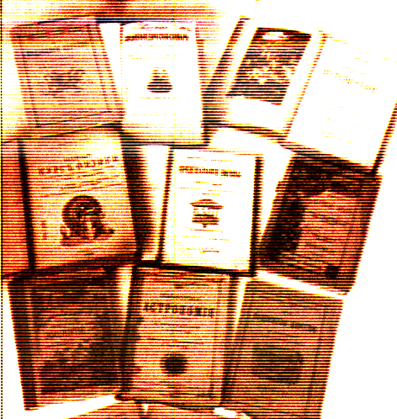
63-е заседание клуба Библиофил на сей раз было выездным и состоялось в библиотеке слободской гимназии 17 января 2007 года. Мероприятие было посвящено просмотру литерату-ры, изданной в 30-40-е годы XX века. Издания для выставки-просмотра были представлены из личной коллекции Олега Васильевича Рогожникова.
Читатели познакомились с очень редкими, раритетными изданиями по различным отраслям знаний. Книги различны по содержанию, формату, цене.

ВЕСТНИК

Начиная от фундаментальных изданий «История Гражданской
войны» до копеечных книжек для начинающих читателей.
Поражают тиражи книг – 500 и более тысяч экземпляров. Книги великолепно оформлены, в изданиях классиков множество замечательных рисунков, литографий, которые сейчас стали библиографической редкостью.
В небольшом количестве были представлены и краеведческие издания тех лет. Такие ретропросмотры проводятся впервые, но интерес к ним очевиден. Благодаря книжным изданиям О.В. Рогожников более полно представил литературную и культурную жизнь тех далеких лет.
Присутствующие выразили желание продолжить просмотр книжных коллекций по историческим периодам: «Книга в годы Великой Отечественной войны», «Книга в период 60-70-х годов» и так далее.
После просмотра у многих слушателей появилась идея создать в нашем городе музей Книги. Это было бы престижно для Слободского и, несомненно, привлекло внимание к нашему самобытному провинциальному городку.
С. Перешеина

Уважаемые слобожане!

Слободское благочиние Вятской епархии, администрация г.Слободского проводит Первые Рождественские образовательные чтения на тему: «Ценности небесные и земные. Христианство и современный мир», которые состоятся 26 января 2007 года с 13-00 час. в краеведческом музее.
В программе выступления священников, педагогов, показ фильма о воздействии виртуальных игр на сознание, после 16 часов – дискуссии по теме Чтений.

День всех студентов


25 января – день студентов. О том, что в этот день граф Шувалов подал Екатерине II прошение о создании в Москве первого университета и двух гимназий, знают если не все, то, по крайней мере, самые передовые студенты. Самые эрудированные добавляют, что знаменитый январский денёк назван Татьяниным в честь именин графской мамы Татьяны Шуваловой.
В сентябре 1785 года Екатерина II пожертвовала большую сумму денег на строительство Главного университетского корпуса, и архитектор Матвей Казаков начал возводить здесь великолепное здание в стиле классицизма. В 1791 году в его левом флигеле была устроена первая Универ-ситетская церковь во имя святой мученицы Татьяны «в незабвенное воспоминание достойного дня».
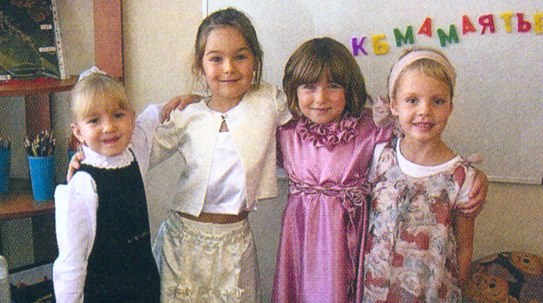
Да, обычай завелся ещё при царе. Утро 25 января начиналось с праздничного молебна в домовой университетской церкви, богослужебная часть плавно перетекала в торжественную церемонию с непременным участием почтенных профессоров, студентов и выпускников шуваловско –ломоносовского детища, а заканчивался день неизменным разгулом. Гуляли все: и студенты, и профессора.
В 60-е, 70-е годы XIX века Татьянин день превращается в неофициальный студенческий праздник не только для студентов, которые учатся, но и для окончивших курс.
В наше время молодёжь с удовольствием отмечает этот праздник, считая его днём не только студентов Московского университета, а вообще всех студентов.
Приглашаем вас посетить библиотеку им. А.Грина, где в настоящее время работает выставка-просмотр по Татьяниному дню.

В.Марихина

Особенности
национальных праздников
или чудесные уроки «веселенья»

По всему великому раздолью
Ходят бродят песни у ворот
Как велит обычай хлебом-солью
На Руси встречают Новый год.
Зимушка-зима радует нас целой чередой праздников, любимых и почитаемых на Руси. Стало традицией отмечать их не только за праздничным столом, но и в домах культуры, библиотеках и других учреждениях. В Центре работы с детьми и подростками в период зимних каникул были проведены две интересных встречи с юными читателями библиотеки: развлекательный час «Новогодние забавы» и познавательно-игровой час «От Рождества до Крещения».
Дети были не просто слушателями и гостями, но и активными участниками всех игр и забав. Самые знающие и ловкие стали победителями в игровых программах и заслуженно получили свои награды – небольшие призы.
Не остались забытыми и те, кто принял участие в конкурсе новогодних поделок «В мас-терской Деда Мороза». Отметили также пятиклассницу из школы № 14 Малых Ирину, учащуюся 8 класса из школы №14 – Корнилову Катю, школьницу 3-а класса гимназии Байгозину Леру и др. За свои удачные работы ребята были награждены дипломами и памятными призами, остальные участники получили поощрительные призы. Работа с читателями всегда приносит удовлетворение, если она находит отклик в их душах. И бывает особенно приятно услышать слова благодарности за проведенную с ними встречу.
И. Свечникова

Анонс мероприятий на февраль

7.02. в 15 час.
Заседание клуба Библиофил «С любовью к Вам…», посвященное Э.И. Пэма.
7.02. в 11 час.
Клуб «Топтыжка». Путешествие к дом.животным: беседа-диалог для детей дошкольного возраста
14.02. в 13 час.
Клуб «Эрудит». «Ах, валентинка, валентинка…» мероприятие для школьников 5-9 классов.
15.02. в 13-30 час
. Клуб «Экос». «Жили-были динозавры» урок для младших школьников.
17.02.
Акция «Возвращенная книга»
3 декада месяца
Дни Вятской культуры в Слободском
20.02 и 21. 02.
Игра «Поле чудес», посвященная Дню защитников Отечества».

Памяти Елькина В.И.

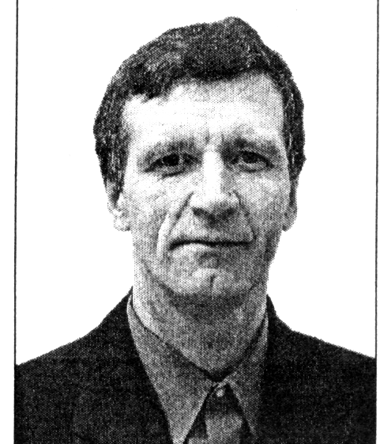
Коллектив МУ «Слободская городская библиотека им. А.Грина» глубоко скорбит по поводу преждевремен-ной смерти замечательного, искреннего, сердечного, уважаемого человека Елькина Виктора Ивановича.
Блестящий педагог, учитель высшей категории, заслуженный учитель РФ, соискатель Премии Президента РФ «Лучшие учителя России», автор 124 публикаций и 3-х книг по физике, имел свой сайт. Для библиотеки он сделал очень много – сотрудничал со всеми отделами, с краеведами города и области, создал сайт нашего учреждения: www. sloblib.narod.ru, помогал в освоении новых программ и компьютерных технологий.
Адрес библиотеки: 613150,
г.Слободской,
ул.Советская 69
телефон: (262) 4-10-58
Slobli b @ e-mail.ru
Выпуск подготовила:
Тарских М.В.

